



**Nombre de la alumna: Venegas Castro Ma. De los Ángeles**

**Asesor: Dra. Luz Elena Cervantes Monroy**

**Nombre del trabajo: Unidad II**

**Áreas específicas del conocimiento y su relación con el Currículum Enseñado**

**Materia: Aprendizaje en Áreas Específicas del Conocimiento**

**Maestría en Educación con Formación en Competencias Profesionales**

**Cuarto Cuatrimestre**

Comitán de Domínguez Chiapas a 14 de Noviembre de 2020

**¿Cuál es la mejor manera de aprender? El currículo enseñado**

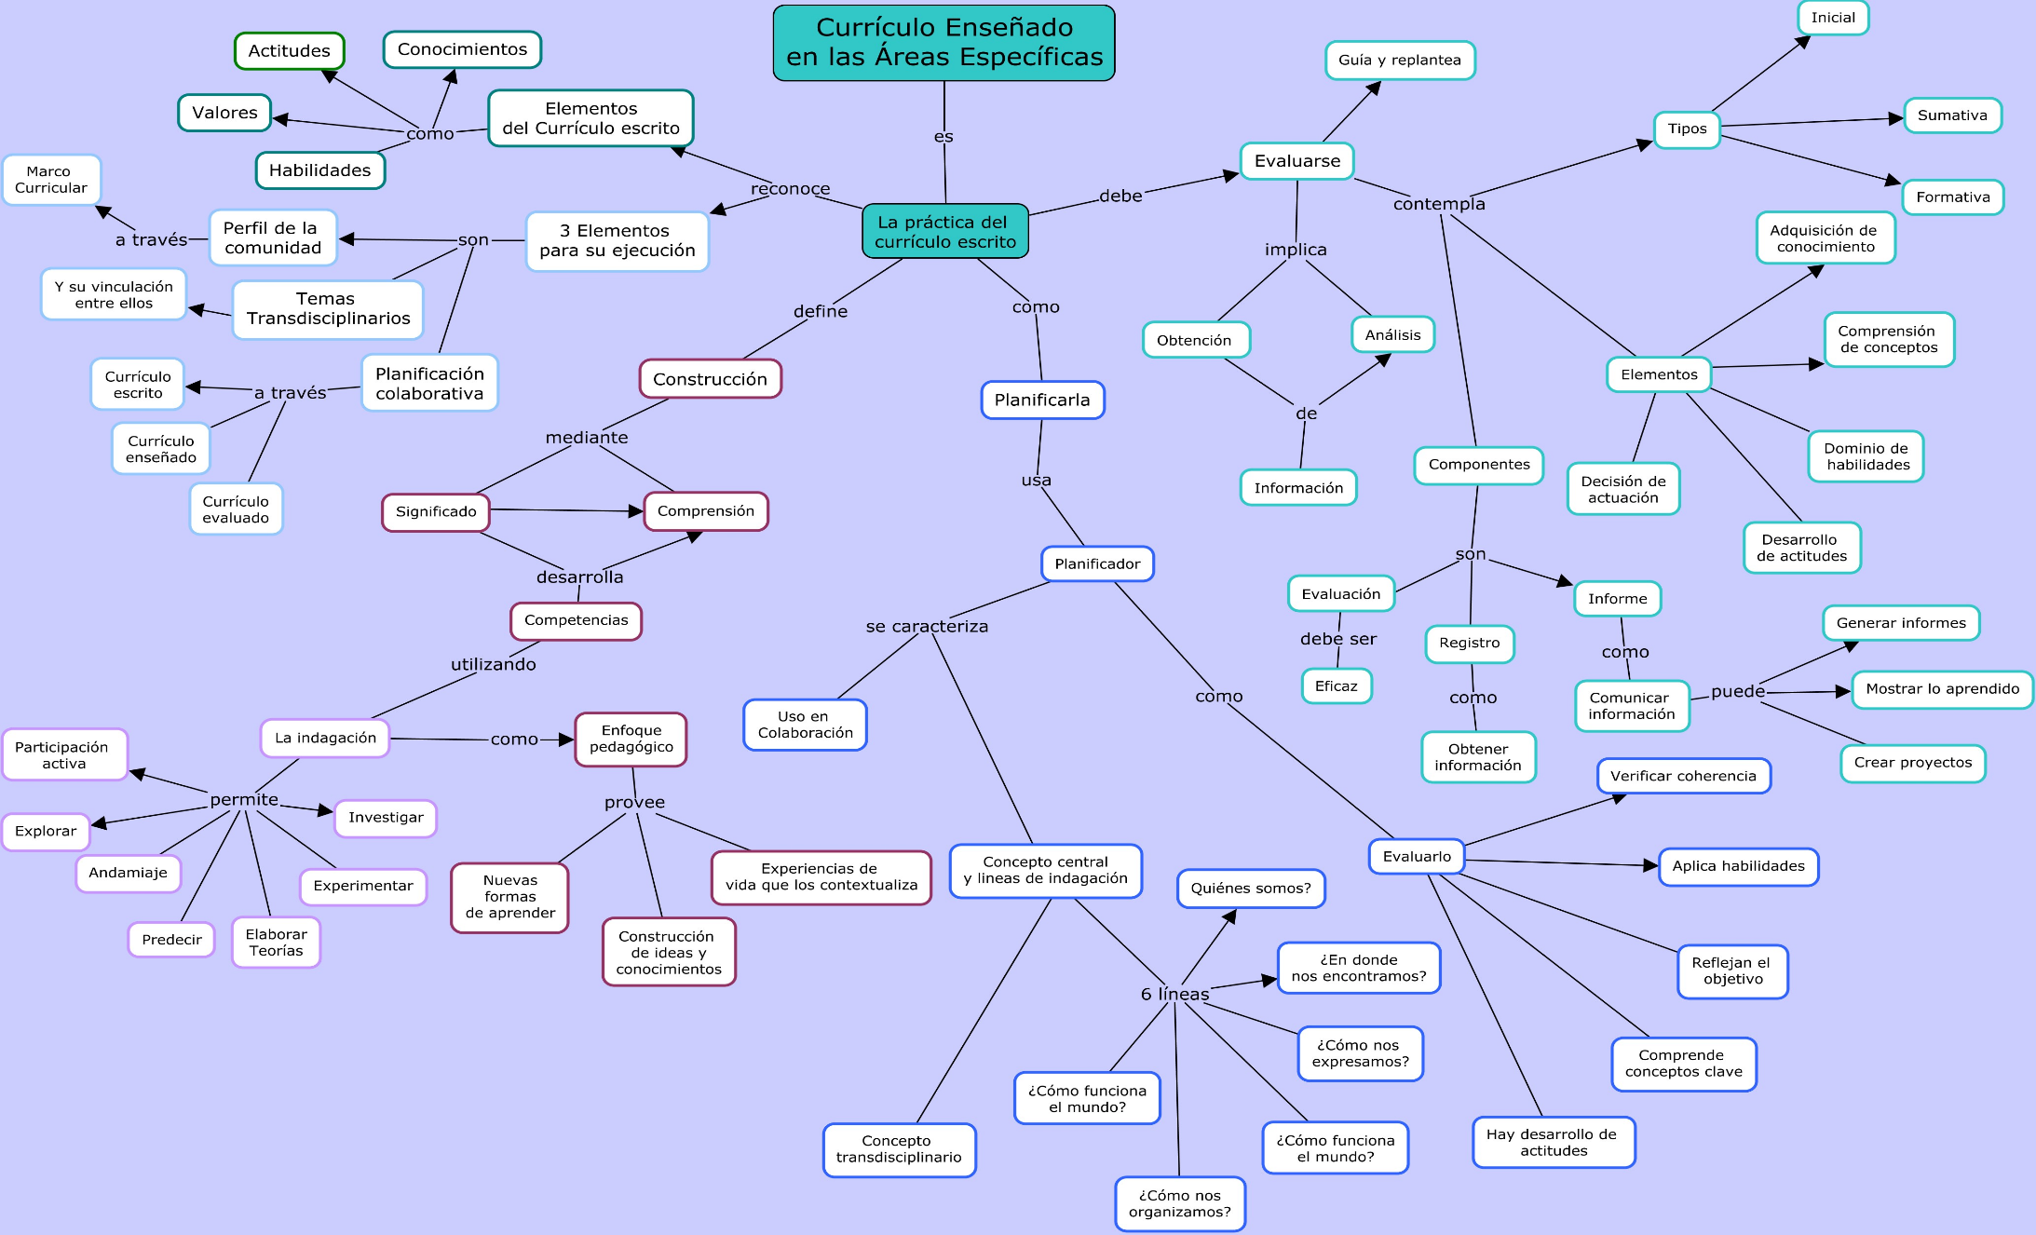

Fuente de Consulta:

* Universidad del Sureste. 2020. Aprendizaje en Áreas Específicas del Conocimiento. PDF. Recuperado 14 de Nov. de 2020. Unidad II.

file:///C:/Users/HP/Documents/Antologia%20de%20aprendizaje%203a%20materia%204°%20cuatri.pdf